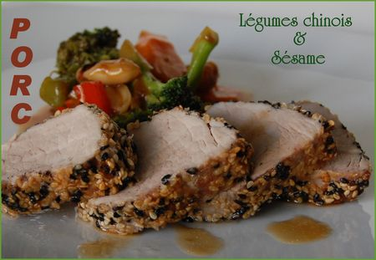 | FILET DE PORC EN CRÔUTE DE SÉSAME ET SAUTÉ DE LÉGUMES À LA CHINOISE

Rendement : 3 ou 4 portions, selon la grosseur du morceau de viande
- 1 filet de porc de bonne grosseur ou 2 petits
- 3 c. à soupe de graines de sésame dorées
- 1 c. à soupe de graines de sésame noires
- 1 c. à thé de gros sel
- poivre fraîchement moulu
- beurre et huile neutre (canola ou colza)
Préchauffer le four à 350°F (180°C).
Dans un petit bol, mêler les deux graines de sésame et le sel. Poivrer assez généreusement le ou les filet(s) de porc. Étendre le mélange de graines sur une planche de bois ou une grande assiette et y rouler le ou les morceaux de viande.
Faire chauffer l'huile et le beurre dans un grand poêlon allant au four et y faire dorer la viande sur tous les côtés. Enfourner et laisser cuire jusqu'à ce que la température interne atteigne 160°F (70°C) Voir note. Sortir du four et recouvrir d'un papier aluminium pour environ 10 minutes. Trancher et servir.
Accompagner ce filet de porc de légumes sautés à la chinoise dont on retrouvera la recette ici.
NOTE : Un thermomètre à viande est très utile, à moins d'avoir une sonde dans son four. Je me suis procuré le mien chez IKEA pour un prix dérisoire, ± 10 $

